Ministerul Educației și Cercetării al Republicii Moldova
Universitatea Tehnică a Moldovei
Facultatea Calculatoare, Informatică și Microelectronică

Raport
la
Lucrarea de laborator Nr. 2

Disciplina: Tehnici de programare

Tema: ”Parcurgerea capitolului „Using the Dojo” pe platforma pwn.college”

A efectuat : st. gr.SI – 262 Cujbă Ruxanda

A verificat : asistent universitar Dumitrașcu M

Chișinău – 2026

1. Tema lucrării
Parcurgerea capitolului „Start Here”, modulul „Using the Dojo”, de pe platforma pwn.college și studierea modului de utilizare a terminalului Linux, Visual Studio Code, desktopului grafic, flag-urilor, challenge-urilor și privilegiilor Linux.

2. Scopul lucrării
Scopul este formarea deprinderilor de bază pentru lucrul în mediul pwn.college și pregătirea pentru challenge-uri de securitate informatică. Modulul introduce atât funcțiile platformei, cât și primele concepte practice despre linia de comandă, permisiuni și privilegii.

3. Noțiuni teoretice
pwn.college este o platformă de instruire practică în securitatea informatică. Conținutul este organizat în dojos, module și challenge-uri. Platforma folosește flag-uri pentru urmărirea progresului. Un flag este un token criptografic acordat după rezolvarea unui challenge și introdus apoi în câmpul de trimitere.
Modulul „Using the Dojo” explică mediile de lucru disponibile și introduce concepte Linux care vor fi utilizate în challenge-urile următoare.

4. Desfășurarea lucrării

4.1. Using the Terminal
Prin apăsarea butonului „▶ Start”, challenge-ul pornește și terminalul apare automat sub instrucțiuni. Este oferit primul flag. Acesta poate fi selectat cu mouse-ul, copiat și introdus în câmpul „Flag”, apoi trimis.
▶ Start
copierea flag-ului
Flag → Submit

4.2. Using the VSCode Workspace
Challenge-ul pornește inițial cu terminalul, dar nu acordă flag-ul până când workspace-ul nu este schimbat pe „Code”. După încărcarea Visual Studio Code trebuie deschis un terminal folosind Control-Shift-Backtick sau ☰ → Terminal → New Terminal. Platforma detectează terminalul și acordă flag-ul. Ultimul workspace utilizat este memorat.
Workspace: Terminal → Code
VS Code → Terminal → New Terminal

4.3. Using the GUI Desktop
Workspace-ul este schimbat pe „Desktop”. Se lansează un desktop Linux grafic. Pentru rezolvare trebuie deschis terminalul din interiorul desktopului.
Workspace: Code → Desktop
Desktop Linux → Terminal

4.4. Pasting into the Desktop
Challenge-ul prezintă utilizarea paste-ului în desktop și cere lansarea unui terminal pentru instrucțiunile următoare. Tokenul furnizat de challenge este utilizat numai în cadrul acestui exercițiu.
f8e5eb3178faf47ce5692f7f618e8f6f0e8769de7dd67ffe62b4375430a31e1b9d18a9574e8231e98572

4.5. Restarting Challenges
Challenge-ul arată ce trebuie făcut atunci când o încercare deteriorează mediul. La prima încercare este cerută o parolă necunoscută. Introducerea unei valori greșite afișează parola corectă, dar distruge challenge-ul și flag-ul. Pentru o nouă încercare trebuie revenit la pagină și apăsat din nou „Start”.
Start → încercare → mediu deteriorat → Start din nou

4.6. Challenge Programs
Fișierele challenge-ului se află în /challenge. Programul nu mai este executat automat; trebuie invocat manual. Executarea lui produce flag-ul.
/challenge/solve

4.7. The Flag File
Flag-ul se află în /flag. Utilizatorul hacker nu îl poate citi direct deoarece fișierul este accesibil root. În acest challenge, /challenge/solve modifică permisiunile astfel încât /flag să devină world-readable. După aceea conținutul este citit direct.
/challenge/solve
cat /flag

4.8. Using Privileged Mode
Challenge-urile pot fi pornite cu „Start” sau „Privileged”. Modul Privileged oferă drepturi administrative prin sudo, pentru depanare și experimentare. În acest mod /flag este un practice flag și nu poate fi folosit pentru punctaj. Pentru challenge-ul dedicat: se pornește în Privileged, se citește /challenge/secret, se repornește normal cu Start, apoi secretul este furnizat când /challenge/solve îl solicită.
Privileged → /challenge/secret
Start → /challenge/solve → secret

4.9. Persistent Home Directories — One
Directorul personal este persistent între challenge-uri. Primul exercițiu cere crearea unui fișier în home folosind /challenge/solve. Fișierele salvate pot fi folosite pentru notițe și soluții.
/challenge/solve

4.10. Persistent Home Directories — Two
Al doilea challenge folosește fișierul creat anterior. Prezența lui confirmă că directorul personal rămâne disponibil între challenge-uri.
/challenge/solve

5. Concluzii
În urma parcurgerii modulului „Using the Dojo” am înțeles modul de funcționare al mediului pwn.college și principalele modalități de interacțiune cu challenge-urile. Am învățat să utilizez terminalul Linux, Visual Studio Code și desktopul grafic, să lucrez cu flag-uri și să repornesc un challenge atunci când mediul este deteriorat.
Am făcut cunoștință cu /challenge, /challenge/solve, /flag, permisiunile utilizatorilor Linux și modul Privileged. De asemenea, am verificat conceptul de director home persistent între challenge-uri. Aceste cunoștințe constituie baza pentru studiul ulterior al Linux și securității informatice.

6. Dovezi
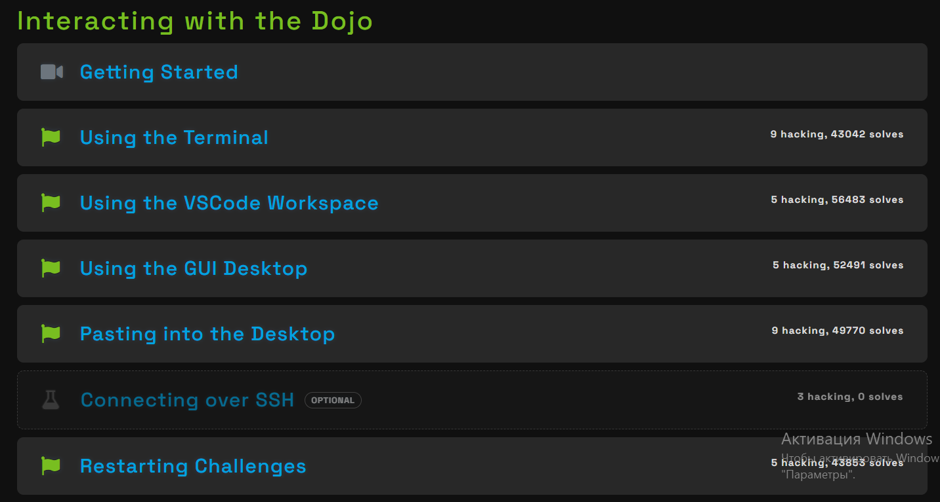
Figura 1. Modulul „Using the Dojo”.
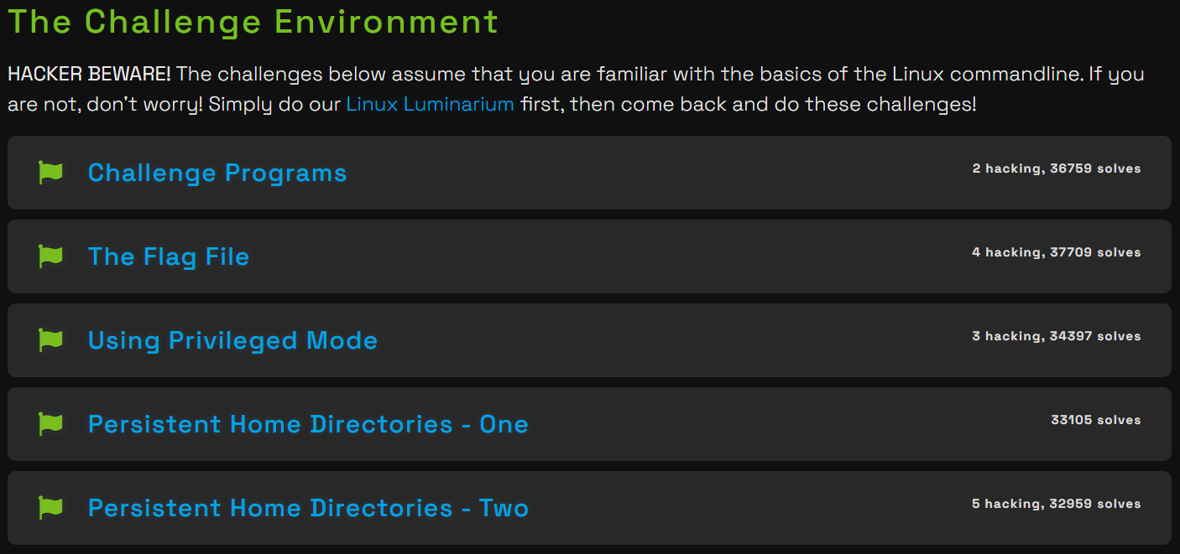
Figura 2. „The Challenge Environment”.

11. Surse
1. pwn.college — Dojos: https://pwn.college/dojos
2. pwn.college — Start Here / Using the Dojo: https://pwn.college/welcome/welcome

